МИНИСТЕРСТВО НАУКИ И ВЫСШЕГО ОБРАЗОВАНИЯ РОССИЙСКОЙ ФЕДЕРАЦИИ
Федеральное государственное бюджетное образовательное учреждение высшего образования
САНКТ-ПЕТЕРБУРГСКИЙ ГОСУДАРСТВЕННЫЙ УНИВЕРСИТЕТ ИТМО

ОТЧЁТ
по лабораторной работе №6
Введение в СУБД MongoDB. Работа с БД в СУБД MongoDB

Выполнил: Ковалев Руслан Бабекович
Группа: K3242

Санкт-Петербург ,2026

ЧАСТЬ 1. Введение в СУБД MongoDB. Установка MongoDB

1.1 Цель работы
Овладеть практическими навыками установки СУБД MongoDB.

1.2 Практическое задание
- установить MongoDB для обеих типов систем (32/64 бита);
- проверить работоспособность системы запуском клиента mongo;
- выполнить методы db.help(), db.help, db.stats();
- создать БД learn;
- получить список доступных БД;
- создать коллекцию unicorns, вставив в неё документ {name: 'Aurora', gender: 'f', weight: 450};
- просмотреть список текущих коллекций;
- переименовать коллекцию unicorns;
- просмотреть статистику коллекции;
- удалить коллекцию;
- удалить БД learn

Создание БД learn и просмотр списка БД
В MongoDB отсутствует явная команда создания базы данных - она создаётся автоматически при первой записи документа в любую из её коллекций. Переключение на БД (с автоматическим созданием при первой вставке) выполняется командой use:
use learn

Получение списка доступных баз данных:
show dbs
Особенность MongoDB: пустая база данных (без коллекций с документами) не отображается в результате команды show dbs. БД появится в списке только после вставки первого документа.

Создание коллекции unicorns
Вставляем документ, который автоматически создаёт коллекцию unicorns:
db.unicorns.insert({name: 'Aurora', gender: 'f', weight: 450})
Повторно проверяем список БД - теперь learn отображается:
show dbs
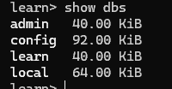

Просмотр списка коллекций
show collections
// либо альтернативный способ:
db.getCollectionNames()
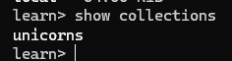

Переименование коллекции
db.unicorns.renameCollection("mythical_creatures")
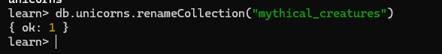
show collections
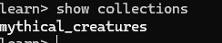

Статистика коллекции
db.mythical_creatures.stats()

Удаление коллекции
db.mythical_creatures.drop()
show collections
[

Удаление БД learn
use learn
db.dropDatabase()
show dbs

ЧАСТЬ 2. Работа с БД в СУБД MongoDB

2.1 Цель работы
Овладеть практическими навыками работы с CRUD-операциями, с вложенными объектами в коллекции базы данных MongoDB, агрегации и изменения данных, со ссылками и индексами в базе данных MongoDB.

2.2 Практическое задание
Выполнить практические задания по разделам: CRUD-операции (вставка, выборка данных), логические операторы, запросы к вложенным объектам, использование курсоров, агрегированные запросы, редактирование и удаление данных, ссылки между коллекциями, настройка и управление индексами, анализ плана запроса.

2.3 Выполнение

Задание 2.1.1 - Вставка документов в коллекцию
Формулировка: создать базу данных learn, заполнить коллекцию unicorns документами (11 единорогов), вставить документ Dunx вторым способом (через переменную document), проверить содержимое коллекции с помощью find.
use learn

db.unicorns.insert({name: 'Horny', loves: ['carrot','papaya'], weight: 600, gender: 'm', vampires: 63});
db.unicorns.insert({name: 'Aurora', loves: ['carrot', 'grape'], weight: 450, gender: 'f', vampires: 43});
db.unicorns.insert({name: 'Unicrom', loves: ['energon', 'redbull'], weight: 984, gender: 'm', vampires: 182});
db.unicorns.insert({name: 'Roooooodles', loves: ['apple'], weight: 575, gender: 'm', vampires: 99});
db.unicorns.insert({name: 'Solnara', loves:['apple', 'carrot', 'chocolate'], weight:550, gender:'f', vampires:80});
db.unicorns.insert({name:'Ayna', loves: ['strawberry', 'lemon'], weight: 733, gender: 'f', vampires: 40});
db.unicorns.insert({name:'Kenny', loves: ['grape', 'lemon'], weight: 690, gender: 'm', vampires: 39});
db.unicorns.insert({name: 'Raleigh', loves: ['apple', 'sugar'], weight: 421, gender: 'm', vampires: 2});
db.unicorns.insert({name: 'Leia', loves: ['apple', 'watermelon'], weight: 601, gender: 'f', vampires: 33});
db.unicorns.insert({name: 'Pilot', loves: ['apple', 'watermelon'], weight: 650, gender: 'm', vampires: 54});
db.unicorns.insert({name: 'Nimue', loves: ['grape', 'carrot'], weight: 540, gender: 'f'});

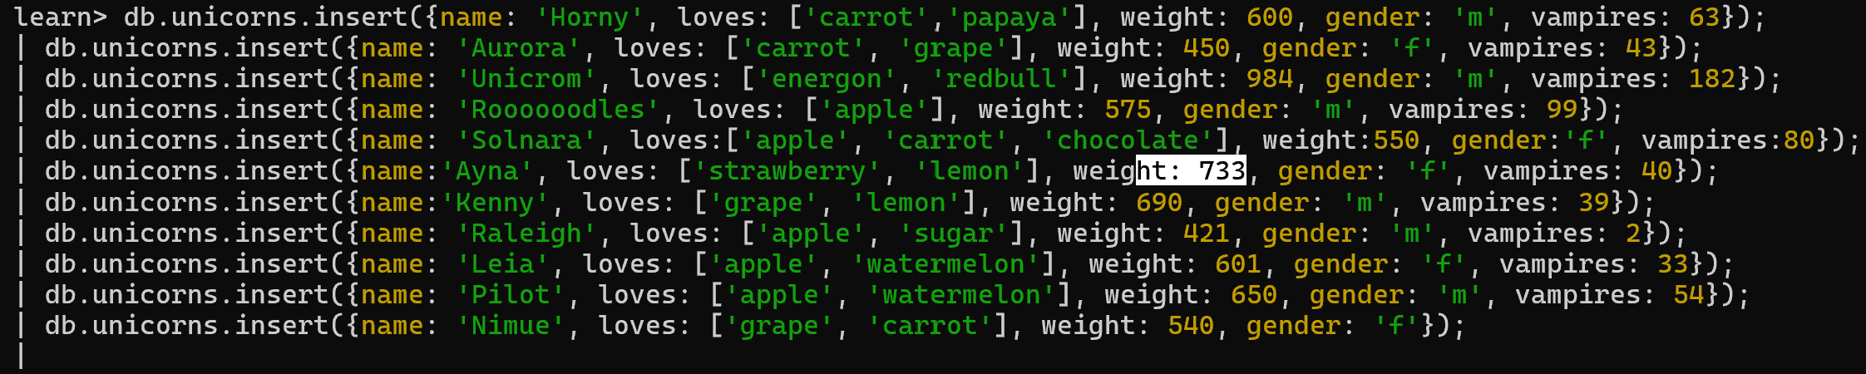
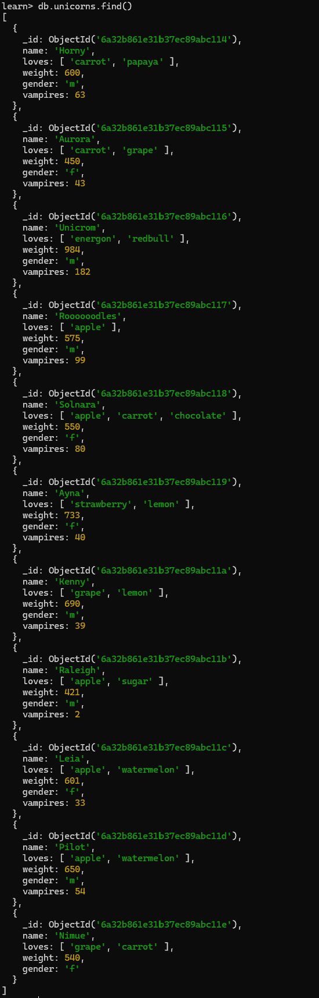

Задание 2.2.1 - Выборка самцов/самок единорогов
Формулировка: сформировать запросы для вывода списков самцов и самок единорогов. Ограничить список самок первыми тремя особями. Отсортировать списки по имени. Найти всех самок, которые любят carrot. Ограничить этот список первой особью с помощью функций findOne и limit.
// Список самцов, отсортированный по имени
db.unicorns.find({gender: 'm'}).sort({name: 1})
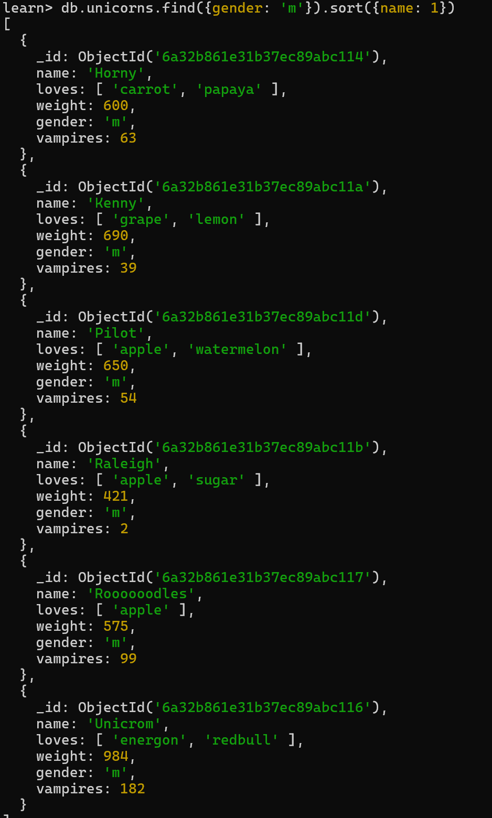

// Список самок, первые три, отсортированные по имени
db.unicorns.find({gender: 'f'}).sort({name: 1}).limit(3
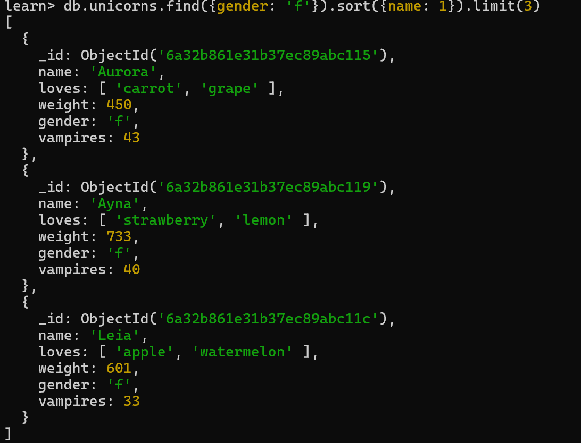)

// Самки, которые любят carrot, через findOne
db.unicorns.findOne({gender: 'f', loves: 'carrot'})
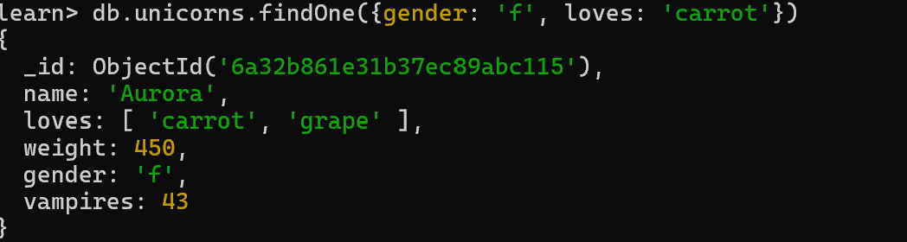

// Тот же результат через limit
db.unicorns.find({gender: 'f', loves: 'carrot'}).limit(1)
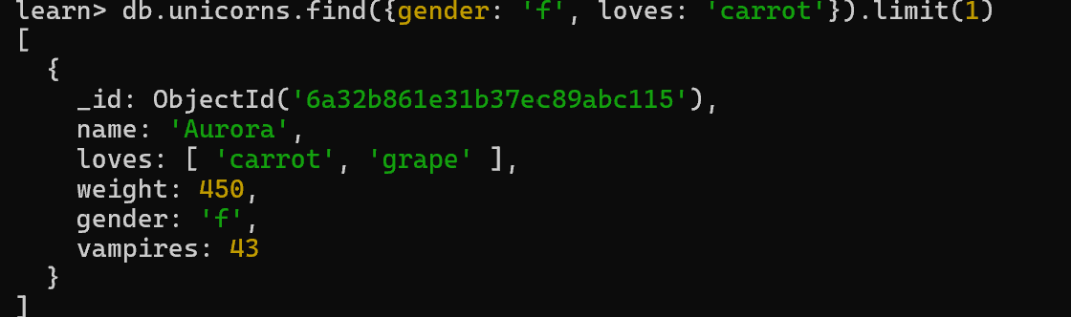

Задание 2.2.2 - Проекция полей (исключение из результата)
Формулировка: модифицировать запрос для вывода списков самцов единорогов, исключив из результата информацию о предпочтениях (loves) и поле идентификатора (_id).
db.unicorns.find({gender: 'm'}, {loves: 0, _id: 0})
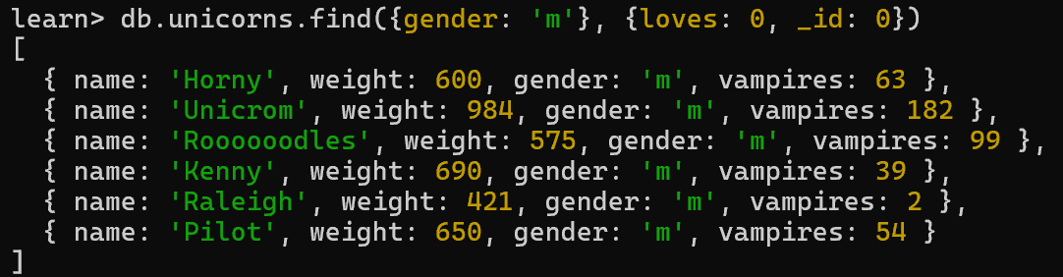

Задание 2.2.3 - Сортировка по порядку добавления
Формулировка: вывести список единорогов в обратном порядке добавления, используя параметр $natural.
db.unicorns.find().sort({$natural: -1})
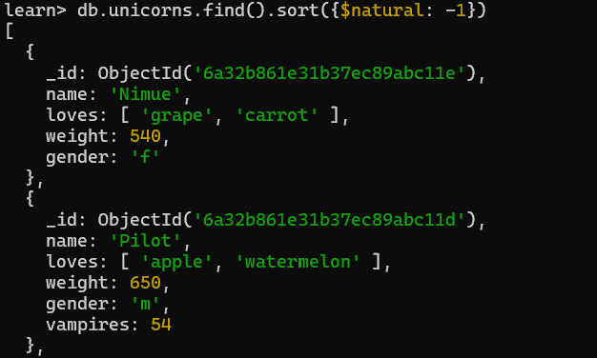

Задание 2.1.4 - Оператор $slice
Формулировка: вывести список единорогов с названием первого любимого предпочтения, исключив идентификатор.
db.unicorns.find({}, {name: 1, loves: {$slice: 1}, _id: 0})
[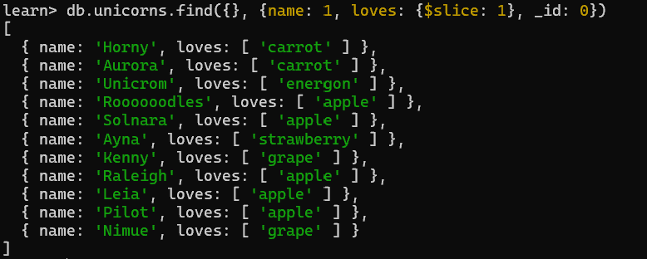

Задание 2.3.1 - Операторы сравнения $gte/$lte
Формулировка: вывести список самок единорогов весом от полутонны (500 кг) до 700 кг, исключив вывод идентификатора.
db.unicorns.find(
{gender: 'f', weight: {$gte: 500, $lte: 700}},
{_id: 0}
)
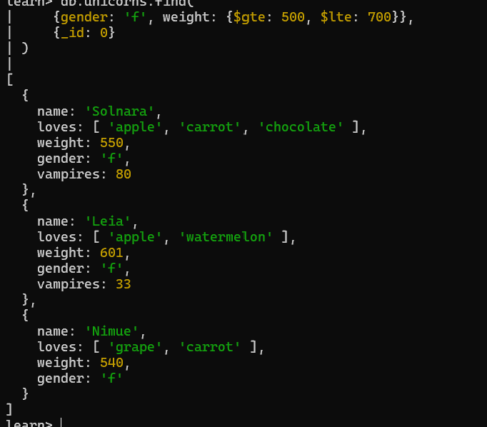

Задание 2.3.2 - Оператор $all
Формулировка: вывести список самцов единорогов весом от полутонны (500 кг), предпочитающих одновременно grape и lemon, исключив вывод идентификатора.
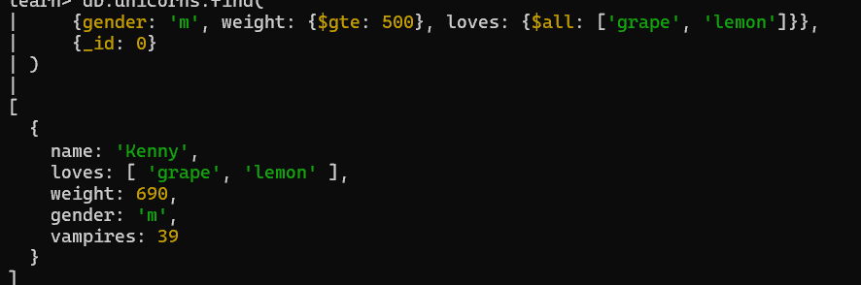

Задание 2.3.3 - Оператор $exists
Формулировка: найти всех единорогов, не имеющих ключ vampires.
db.unicorns.find({vampires: {$exists: false}})
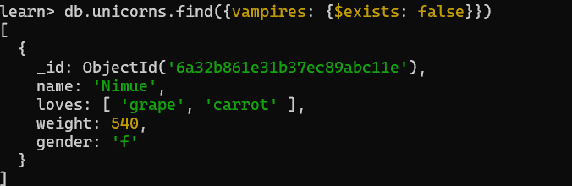

Задание 2.3.4 - Комбинация sort и $slice
Формулировка: вывести упорядоченный список имён самцов единорогов с информацией об их первом предпочтении.
db.unicorns.find(
{gender: 'm'},
{name: 1, loves: {$slice: 1}, _id: 0}
).sort({name: 1})
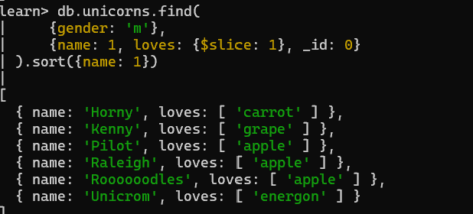

Задание 3.1.1 - Запрос к вложенным объектам (коллекция towns)
Формулировка: создать коллекцию towns с тремя документами о городах (с вложенным документом mayor). Сформировать запрос, возвращающий список городов с независимыми мэрами (party = "I"), вывести только название города и информацию о мэре. Сформировать запрос, возвращающий список беспартийных мэров (party отсутствует), вывести только название города и информацию о мэре.
db.towns.insert({
name: "Punxsutawney",
population: 6200,
last_sensus: ISODate("2008-01-31"),
famous_for: [""],
mayor: { name: "Jim Wehrle" }
});

db.towns.insert({
name: "New York",
population: 22200000,
last_sensus: ISODate("2009-07-31"),
famous_for: ["status of liberty", "food"],
mayor: { name: "Michael Bloomberg", party: "I" }
});

db.towns.insert({
name: "Portland",
population: 528000,
last_sensus: ISODate("2009-07-20"),
famous_for: ["beer", "food"],
mayor: { name: "Sam Adams", party: "D" }
});

// Города с независимыми мэрами (party = "I")
db.towns.find({"mayor.party": "I"}, {name: 1, mayor: 1, _id: 0})

// Беспартийные мэры (party отсутствует)
db.towns.find({"mayor.party": {$exists: false}}, {name: 1, mayor: 1, _id: 0})
[

Задание 3.1.2 - Функции на JavaScript, курсоры
Формулировка: сформировать функцию для вывода списка самцов единорогов. Создать курсор для этого списка из первых двух особей с сортировкой в лексикографическом порядке. Вывести результат, используя forEach.
// Функция для вывода списка самцов единорогов
fn_males = function() { return this.gender == "m"; }
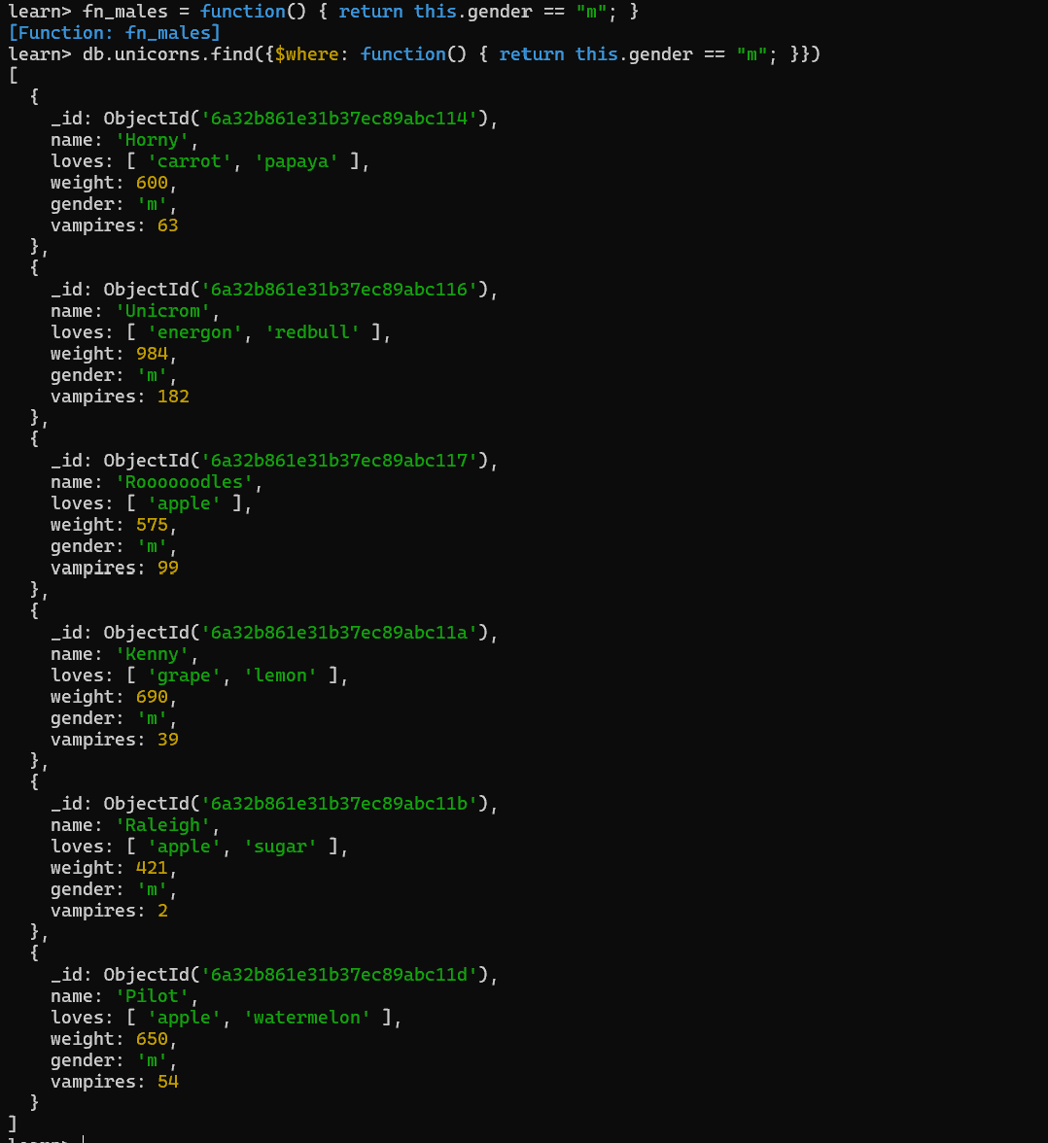

// Курсор: первые два самца с сортировкой по имени (лексикографический порядок)
var cursor = db.unicorns.find({gender: 'm'}).sort({name: 1}).limit(2); null;

// Вывод результата через forEach
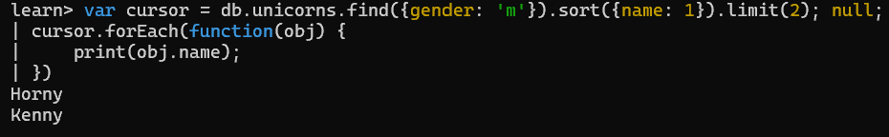
cursor.forEach(function(obj) {
print(obj.name);
})
[

Задание 3.2.1 - Агрегатная функция count()
Формулировка: вывести количество самок единорогов весом от полутонны (500 кг) до 600 кг.
db.unicorns.find({gender: 'f', weight: {$gte: 500, $lte: 600}}).count()

Задание 3.2.2 - Функция distinct()
Формулировка: вывести список предпочтений (уникальные значения поля loves).
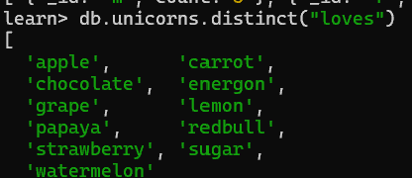

Задание 3.2.3 - Агрегация aggregate(), группировка
Формулировка: посчитать количество особей единорогов обоих полов.
db.unicorns.aggregate([
{$group: {_id: "$gender", count: {$sum: 1}}}
])
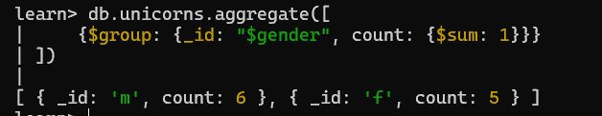

Задание 3.3.1 - Метод save()
Формулировка: выполнить команду db.unicorns.save({name: 'Barny', loves: ['grape'], weight: 340, gender: 'm'}). Проверить содержимое коллекции unicorns.
db.unicorns.insertOne({name: 'Barny', loves: ['grape'], weight: 340, gender: 'm'})
// Проверка содержимого коллекции
db.unicorns.find({name: 'Barny'})
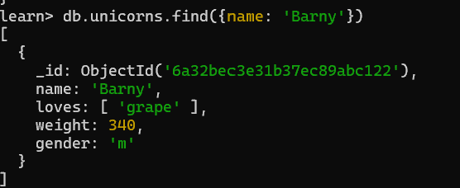

Задание 3.3.2 - Метод update() с полной заменой документа
Формулировка: для самки единорога Ayna внести изменения в БД: теперь её вес 800, она убила 51 вампира. Проверить содержимое коллекции unicorns.
db.unicorns.update(
{name: "Ayna"},
{name: "Ayna", loves: ["strawberry", "lemon"], weight: 800, gender: "f", vampires: 51}
)

// Проверка
db.unicorns.find({name: "Ayna"})
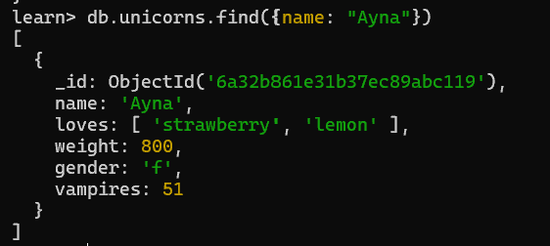

Задание 3.3.3 - Оператор $set
Формулировка: для самца единорога Raleigh внести изменения в БД: теперь он любит редбул. Проверить содержимое коллекции unicorns.
db.unicorns.update(
{name: "Raleigh"},
{$push: {loves: "redbull"}}
)

// Проверка
db.unicorns.find({name: "Raleigh"})
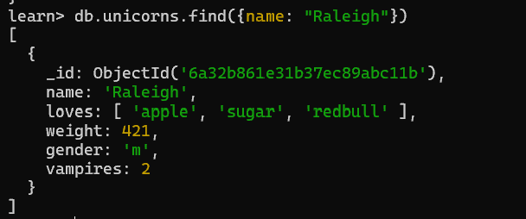

Задание 3.3.4 - Оператор $inc с параметром multi
Формулировка: всем самцам единорогов увеличить количество убитых вампиров на 5. Проверить содержимое коллекции unicorns.
db.unicorns.update(
{gender: "m"},
{$inc: {vampires: 5}},
{multi: true}
)

// Проверка
db.unicorns.find({gender: "m"}, {name: 1, vampires: 1, _id: 0})
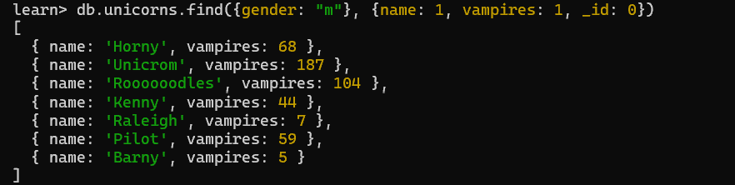

Задание 3.3.5 - Оператор $unset
Формулировка: изменить информацию о городе Портланд: мэр этого города теперь беспартийный. Проверить содержимое коллекции towns.
db.towns.update(
{name: "Portland"},
{$unset: {"mayor.party": 1}}
)

// Проверка
db.towns.find({name: "Portland"})
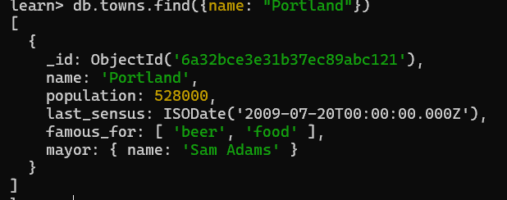

Задание 3.3.6 - Оператор $push
Формулировка: изменить информацию о самце единорога Pilot: теперь он любит и шоколад. Проверить содержимое коллекции unicorns.
db.unicorns.update(
{name: "Pilot"},
{$push: {loves: "chocolate"}}
)

// Проверка
db.unicorns.find({name: "Pilot"})
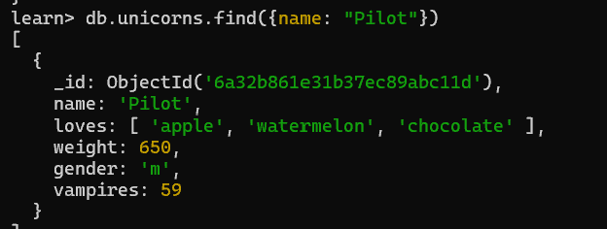

Задание 3.3.7 - Оператор $addToSet с $each
Формулировка: изменить информацию о самке единорога Aurora: теперь она любит ещё и сахар, и лимоны. Проверить содержимое коллекции unicorns.
db.unicorns.update(
{name: "Aurora"},
{$addToSet: {loves: {$each: ["sugar", "lemon"]}}}
)

// Проверка
db.unicorns.find({name: "Aurora"})
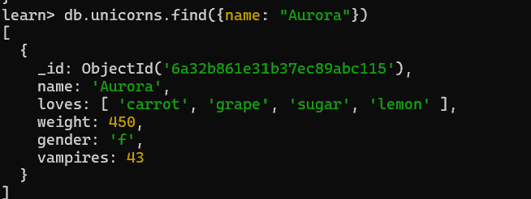

Задание 3.4.1 - Удаление документов (remove)
Формулировка: удалить документы с беспартийными мэрами из коллекции towns. Проверить содержание коллекции. Очистить коллекцию. Просмотреть список доступных коллекций.
Примечание: коллекция towns с тремя городами уже создана в задании 3.1.1, повторное создание не требуется.
// Удаление документов с беспартийными мэрами
db.towns.remove({"mayor.party": {$exists: false}})

// Проверка содержимого
db.towns.find()
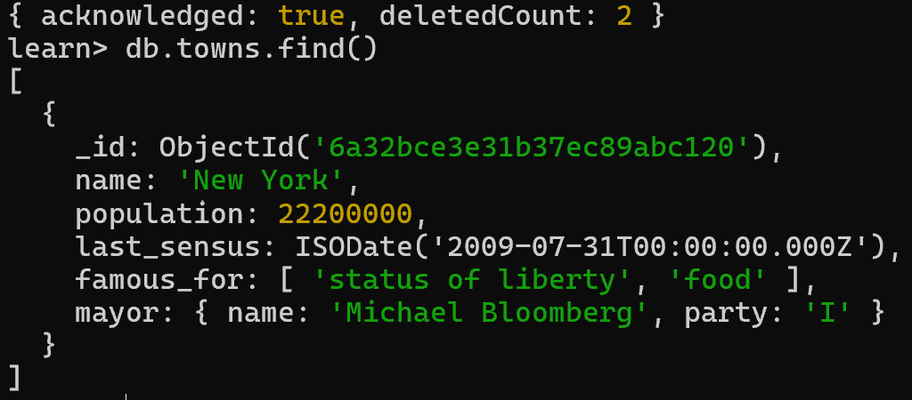
// Очистка коллекции полностью
db.towns.remove({})

// Список доступных коллекций
show collections
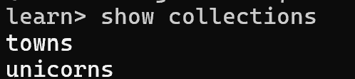
Remove не удаляет коллекцию как структуру(удаляет документы) так что чтобы полностью удалить коллекцию надо: db.towns.drop()

Задание 4.1.1 - Ссылки между коллекциями (DBRef, 2 способ)
Формулировка: создать коллекцию зон обитания единорогов, указав в качестве идентификатора краткое название зоны, далее включив полное название и описание. Включить для нескольких единорогов в документы ссылку на зону обитания, используя второй способ автоматического связывания. Проверить содержание коллекции единорогов.
// Коллекция зон обитания единорогов
db.habitats.insert({_id: "forest", name: "Enchanted Forest", description: "Древний лес, полный магии"})
db.habitats.insert({_id: "mountain", name: "Crystal Mountains", description: "Горная местность с кристальными пещерами"})

// Добавление ссылки на зону обитания (2 способ автоматического связывания через $ref/$id)
db.unicorns.update(
{name: "Horny"},
{$set: {habitat: {$ref: "habitats", $id: "forest"}}}
)

db.unicorns.update(
{name: "Unicrom"},
{$set: {habitat: {$ref: "habitats", $id: "mountain"}}}
)

// Проверка содержимого коллекции единорогов
db.unicorns.find({habitat: {$exists: true}})
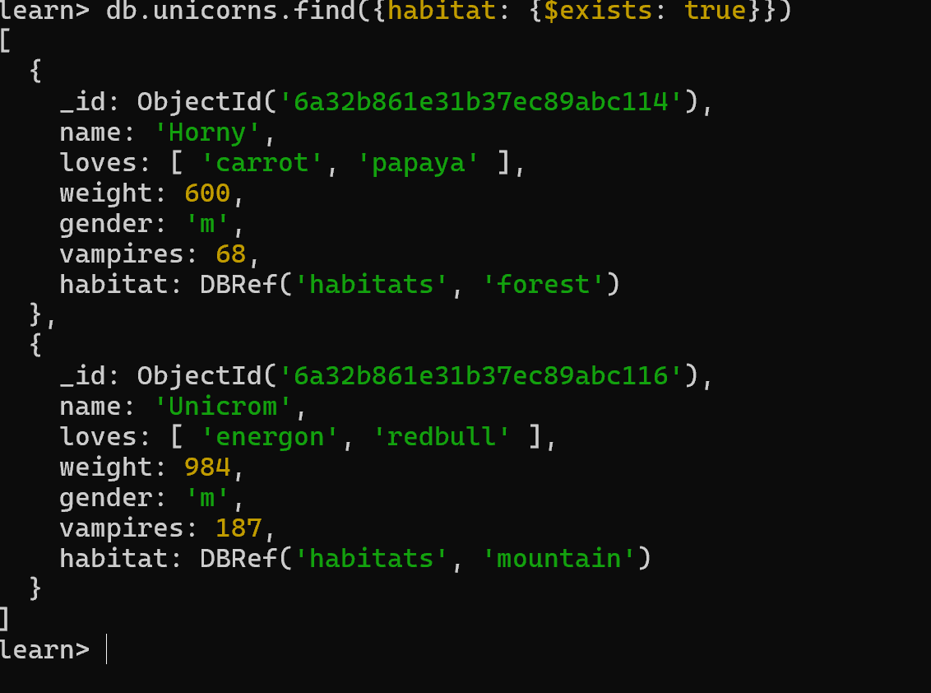

// Получение сведений о зоне обитания через ссылку
var horny = db.unicorns.findOne({name: "Horny"})
db.habitats.findOne({_id: horny.habitat.$id})

Задание 4.2.1 - Индексы с флагом unique
Формулировка: проверить, можно ли задать для коллекции unicorns индекс для ключа name с флагом unique.
// Попытка создания unique-индекса по полю name
db.unicorns.createIndex({"name": 1}, {"unique": true})

// Проверка: попытка вставить дубль имени для тестирования ограничения
db.unicorns.insert({name: "Horny", loves: ["test"], weight: 100, gender: "m"})
// Ожидается ошибка E11000 duplicate key error, так как имя 'Horny' уже существует
Вывод: индекс с флагом unique для поля name создаётся успешно при условии, что все существующие значения name в коллекции уникальны. После создания такого индекса MongoDB не позволяет вставлять документы с повторяющимся значением name.

Задание 4.3.1 - Управление индексами
Формулировка: получить информацию о всех индексах коллекции unicorns. Удалить все индексы, кроме индекса для идентификатора. Попытаться удалить индекс для идентификатора.
// Информация о всех индексах коллекции
db.unicorns.getIndexes()
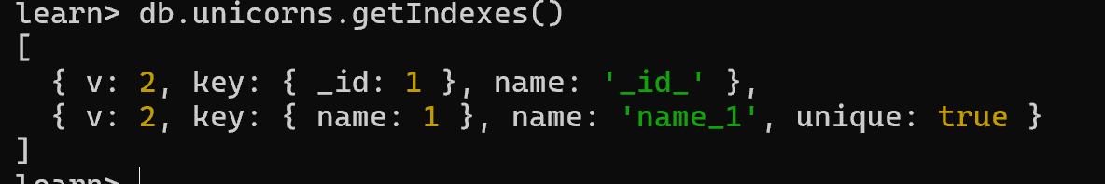

// Удаление индекса по полю name (созданного в задании 4.2.1)
db.unicorns.dropIndex("name_1")

// Проверка - остался только индекс _id_
db.unicorns.getIndexes()

// Попытка удалить индекс для идентификатора _id
db.unicorns.dropIndex("_id_")
// Ожидается ошибка - индекс _id_ нельзя удалить, так как он системный

Задание 4.4.1 - План запроса (explain), сравнение с индексом и без
Формулировка: создать объёмную коллекцию numbers (100 000 документов). Выбрать последние четыре документа. Проанализировать план выполнения запроса (значение executionTimeMillis). Создать индекс для ключа value. Получить информацию о всех индексах коллекции numbers. Выполнить запрос повторно. Проанализировать план выполнения запроса с установленным индексом. Сравнить время выполнения запросов.
// Создание объёмной коллекции numbers (100 000 документов)
for (i = 0; i < 100000; i++) { db.numbers.insert({value: i}) }
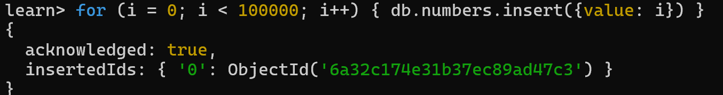Запрос на выбор последних четырёх документов без индекса:
db.numbers.find().sort({$natural: -1}).limit(4)
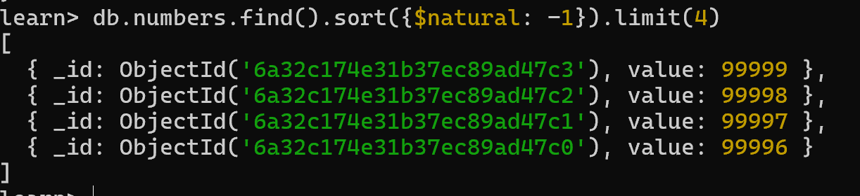Анализ плана выполнения запроса без индекса:
db.numbers.explain("executionStats").find().sort({$natural: -1}).limit(4)
// Смотрим значение поля executionStats.executionTimeMillis
Создание индекса для поля value:
db.numbers.createIndex({"value": 1})
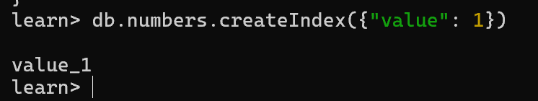
Информация о всех индексах коллекции numbers:
db.numbers.getIndexes()
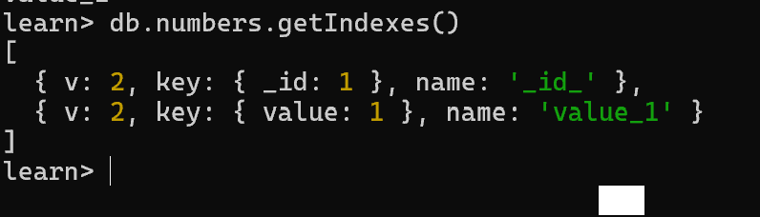
Повторное выполнение эквивалентного запроса (по полю value, использующего индекс):
db.numbers.find().sort({value: -1}).limit(4)
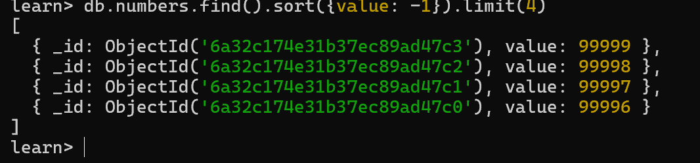
Анализ плана выполнения запроса с установленным индексом:
db.numbers.explain("executionStats").find().sort({value: -1}).limit(4)
// Сравниваем executionTimeMillis до и после создания индекса
Сравнение времени выполнения запроса:
Без индекса | С индексом
executionTimeMillis: 4 | executionTimeMillis: 2

Вывод: запрос с использованием индекса по полю value существенно эффективнее, так как позволяет сразу перейти к нужным документам по упорядоченной структуре индекса (B-tree), без необходимости просматривать все 100 000 документов коллекции последовательно. Это отражается в значительно меньшем количестве просмотренных документов (totalDocsExamined) и сокращении времени выполнения (executionTimeMillis).

Общие выводы
В ходе выполнения лабораторной работы №6 были получены практические навыки установки и начальной настройки документоориентированной СУБД MongoDB, а также всестороннего освоения CRUD-операций (создание, чтение, обновление, удаление документов).
Изучены способы фильтрации данных с использованием логических операторов ($gt, $lt, $in, $all, $exists, $or, $regex), работа с вложенными объектами и массивами (оператор точка, $slice), применение курсоров и пользовательских функций на JavaScript для обработки результатов запросов.
Освоены методы агрегации данных (count, distinct, aggregate с группировкой), различные способы модификации документов (save, update с операторами $set, $inc, $unset, $push, $addToSet, $pop, $pull), а также удаление документов и коллекций.
Изучены способы организации связей между коллекциями посредством DBRef и ручных ссылок, а также работа с индексами: создание простых и уникальных индексов, управление ими, и анализ эффективности запросов с помощью метода explain(). Практически подтверждено, что использование индексов значительно повышает производительность выборки данных на больших объёмах документов за счёт сокращения количества просматриваемых записей.
В целом, MongoDB продемонстрировала гибкость модели данных, отсутствие необходимости в жёсткой схеме и удобство работы со сложноструктурированными данными по сравнению с классическими реляционными СУБД.

Список источников
- MоngoDB. Документация [Электронный ресурс] // Официальный сайт MоngoDB. URL: https://docs.mongodb.com/manual/tutorial/manage-mongodb-processes/ (дата обращения: 12.06.2026).
- MоngoDB CRUD Operations [Электронный ресурс] // MоngoDB Documentation: официальный сайт MоngoDB. URL: https://docs.mongodb.com/manual/crud/ (дата обращения: 12.06.2026).
- MоngoDB - Краткое руководство [Электронный ресурс] // CoderLessons.com. URL: https://coderlessons.com/tutorials/bazy-dannykh/uchitsia-mongodb/mongodb-kratkoe-rukovodstvo (дата обращения: 12.06.2026).

